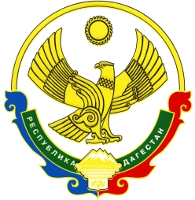
РЕСПУБЛИКА ДАГЕСТАН
Унцукульский район
Собрание депутатов муниципального района
68950 Республика Дагестан Унцукульский район, п. Шамилькала,
ул.М. Дахадаева 3, т. 55-62-87 Email: uncuk_sobranie

РЕШЕНИЕ

О форме проведения торгов на право заключения договоров на установку и эксплуатацию рекламных конструкций в муниципальном образовании «Унцукульский район»

Принято Собранием депутатов 2 сентября 2021 года №79

В соответствии с Федеральным законом от 06 октября 2003 года № 131- ФЗ «Об общих принципах организации местного самоуправления в Российской Федерации», Уставом муниципального образования «Унцукульский район», Собрание депутатов муниципального района

РЕШАЕТ:

1. Установить, что проведение торгов на право заключения договоров на установку и эксплуатацию рекламных конструкций на земельных участках, зданиях или ином недвижимом имуществе, находящихся в собственности муниципального образования «Унцукульский район», либо на земельных участках, государственная собственность на которые не разграничена, осуществляется в форме открытого конкурса.
2. Настоящее решение опубликовать на официальном сайте администрации муниципального образования «Унцукульский район» в информационно-телекоммуникационной сети «Интернет» и в районной газете «Садовод».
3. Решение вступает в силу со дня его официального опубликования.

Глава муниципального района И.М.Нурмагомедов

